
苹果月报（2019年5月）
江波明
从业资格证号：F3040815
投询资格证号：Z0013252
电话：0351-7342558
邮箱：jiangboming@hhqh.com.cn

苹果现货
2019年5月31日现货价格：
地区 | 价格（元/斤） | 涨跌
聊城 | 2.1 | 0.1
烟台 | 2.3 | -0.05
运城 | 2.9 | +0.01
赤峰 | 2.5 | 0

栖霞产区行情偏淡，拿货客商略有减少，部分老客户发前期订货，成交量较前期收缩，买卖交易随行进行，价格没有明显变化。栖山东烟台栖霞当前客商80#以上一二级果价格在7.50元/斤左右，客商75#以上三级价格在7.0元/斤左右。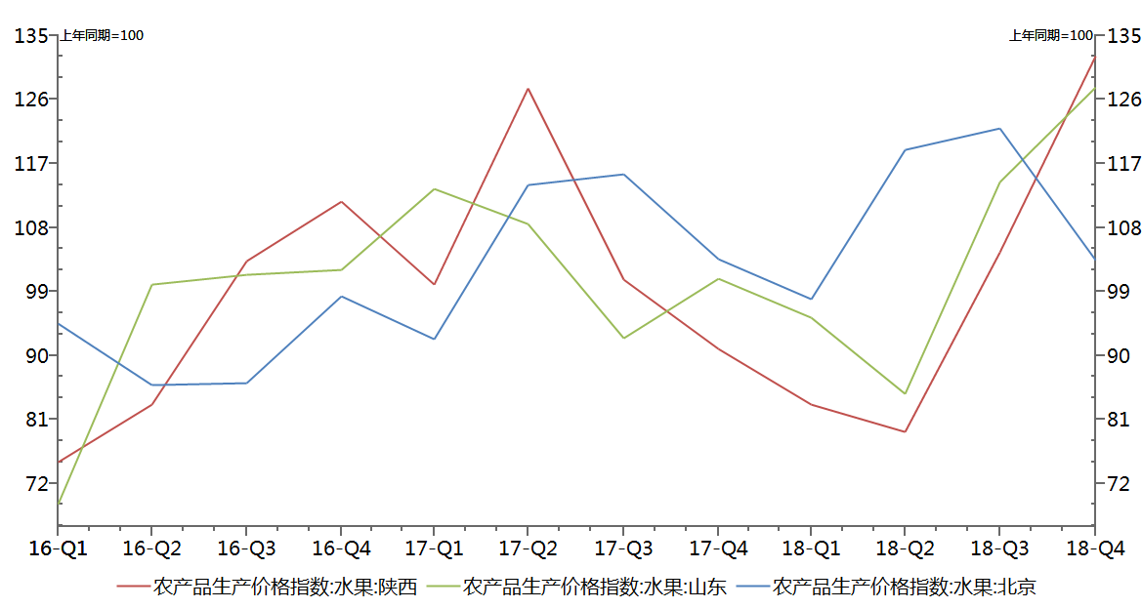数据来源：和合期货 WIND

苹果期货
当月周五苹果期货主力1910合约量能俱减，期价报收十字星；最高9738，最低报9590，收盘9681，较上一交易日-0.06%；成交量538148；持仓146522，-6482。
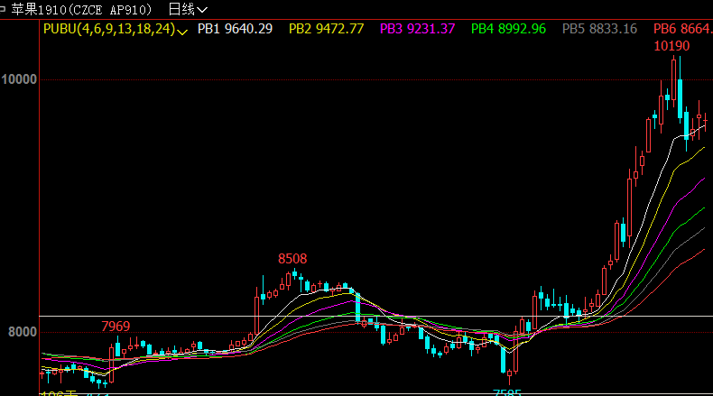数据来源：和合期货 文华财经

现货价格与库存变化走势
目前全国苹果冷库去库存率为30.60%，同比去年同期冷库消化进度有所加快。其中山东冷库库容减少0.3%，陕西冷库库容减少0.5%，但主产区冷库库容减少量有所下滑。产区调货客商多挑拣合适货源采购，果农要价仍然坚挺，存货商自提货源补充市场。
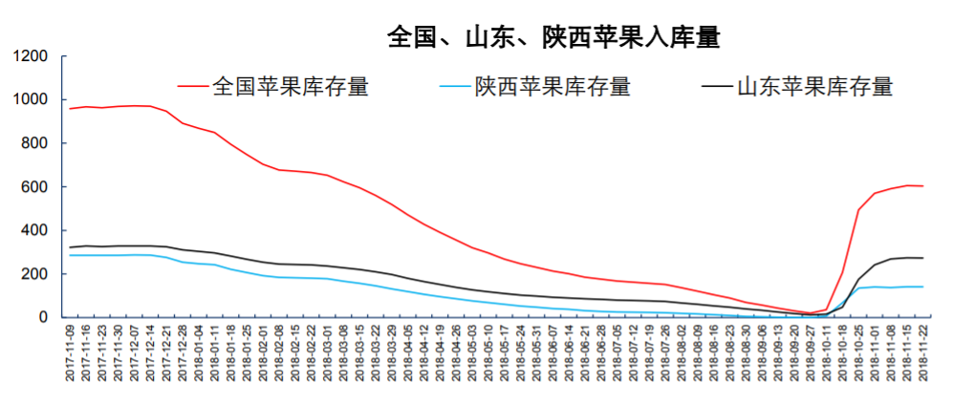
数据来源：和合期货

综合观点
产区苹果冷库库存低于往年，库内剩余余货较少，市场好货价格偏高。产区调货基本以固定大客户为主，走货速度较前期有所走慢。近期应季水果上市的增加，部分消费者可转向相对低廉的水果，苹果终端需求受限。随着端午节临近，支撑苹果价格行情。近期山东各地苹果正大面积套袋中，前期虽有天气影响，但坐果偏好的较多，各地产量在套袋后将逐步确定。

交易策略建议
1909合约轻仓短多。

风险揭示：您应当客观评估自身财务状况、交易经验，确定自身的风险偏好、风险承受能力和服务需求，自行决定是否采纳期货公司提供的报告中所给出的建议。您应当充分了解期货市场变化的不确定性和投资风险，任何有关期货行情的预测都可能与实际情况有差异，若您据此入市操作，您需要自行承担由此带来的风险和损失。
免责声明：本报告的信息均来源于公开资料，本公司对这些信息的准确性和完整性不作任何保证，文中的观点、结论和建议仅供参考，不代表作者对价格涨跌或市场走势的确定性判断，投资者据此做出的任何投资决策与本公司和作者无关。
本报告所载的资料、意见及推测仅反映本公司于发布日的判断，在不同时期，本公司可发出与本报告所载资料、意见及推测不一致的报告，投资者应当自行关注相应的更新或修改。

和合期货投询部
联系电话：0351-7342558
公司网址：http://www.hhqh.com.cn

和合期货有限公司经营范围包括：商品期货经纪业务、金融期货经纪业务、期货投资咨询业务、公开募集证券投资基金销售业务。

